NOMBRE “Creación de un objeto tecnológico” NÚMERO DE GUÍA 7, semana 7
NOMBRE DE ESTUDIANTE: | CURSO: 2do básico
FECHA:
Unidad 2: Observar y reconocer las soluciones aplicadas a los problemas del entorno directo
OBJETIVO DE APRENDIZAJE 01: Crear diseños de objetos tecnológicos, representando sus ideas a través de dibujos a mano alzada o modelos concretos, desde ámbitos cercanos y tópicos de otras asignaturas, con orientación del profesor.
OBJETIVO DE LA CLASE: Plantean posibilidades del diseño del objeto a construir.

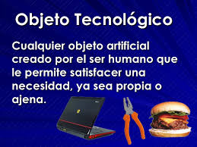
Lee la siguiente información

Algunos ejemplos de objetos tecnológicos
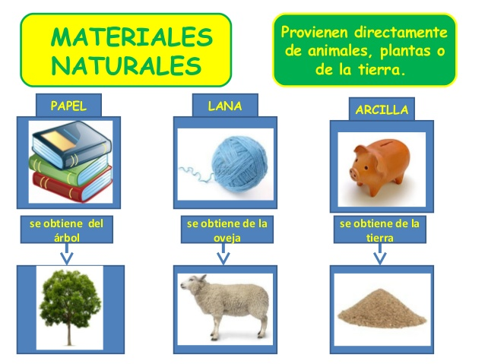

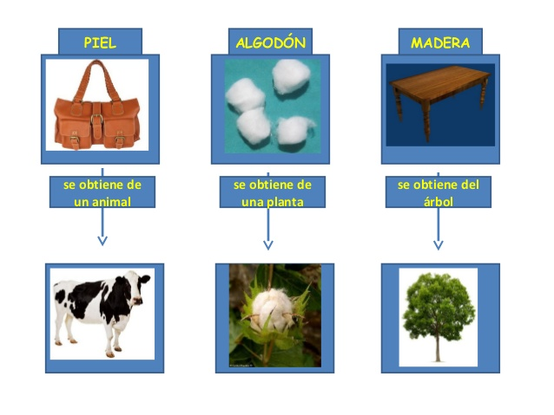

I.- Identifica de qué material están hechos estos objetos tecnológicos. Marca con una X
objeto | madera | vidrio | metal | cuero | plástico
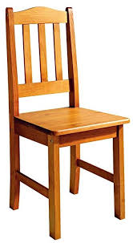

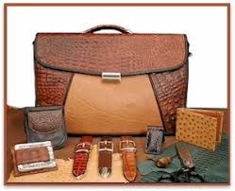
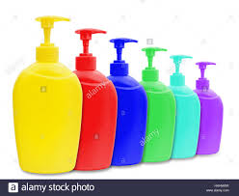
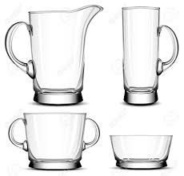
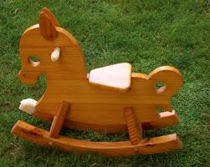
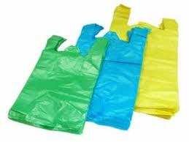
II.- Pinta sólo los objetos tecnológicos.
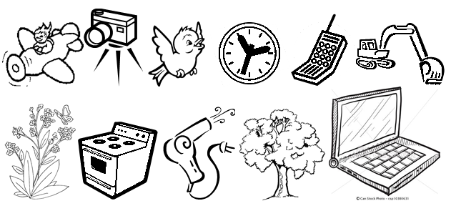
III.- Dibuja un objeto que te gustaría hacer con material reciclable. (sólo debes dibujar)
SOLUCIONARIO O RESPUESTA ESPERADA
NÚMERO DE PREGUNTA
I.- Identifica de qué material están hechos estos objetos tecnológicos. Marca con una X | objeto madera vidrio metal cuero plástico  X  X  X X  X  X  X
II.- Pinta sólo los objetos tecnológicos. | avión, cámara fotográfica, reloj,  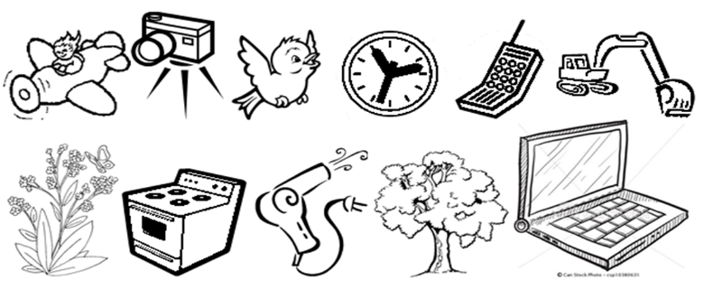  celular, retroexcavadora, cocina, secador de pelo, computador
III.- Dibuja un objeto que te gustaría hacer con material reciclable. (sólo debes dibujar) | Creación personal

